**1、优惠券后台与前端显示不统一**

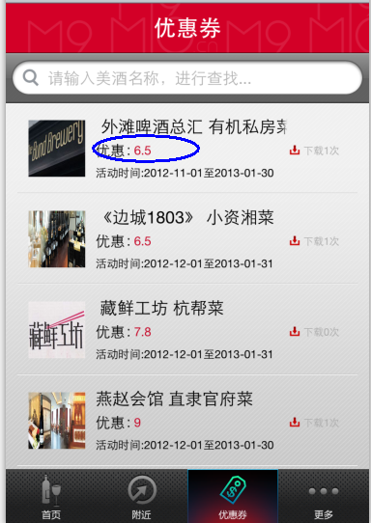 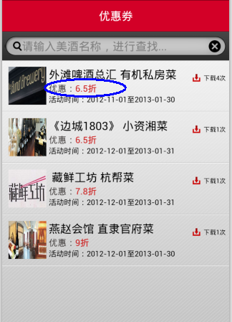

               IOS版本                               Android版本

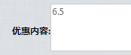

手机App后台

预置条件：手机App后台输入优惠内容：6.5

操作步骤：进入手机App->优惠券

预期输出：前端显示6.5，与后台输入的内容一致。

实际输出：Android 前端显示6.5折，多出一个“折”字

IOS 前端显示与后台输入一致，为“6.5”

2、商家活动，优惠券详情后台关联问题

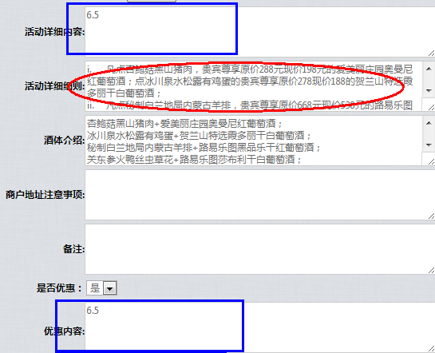

问题描述：上图中蓝色框出的“活动详细内容”与“优惠内容”强制统一，可否自动获取，但也可人工获取，并不强制统一。

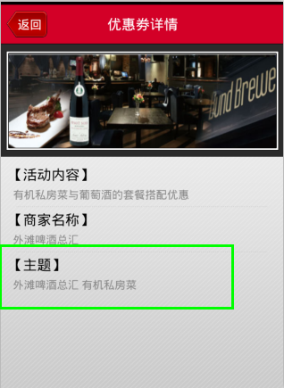

问题描述：上图中绿色框出部分不应该是“主题”，而是“活动细则”，可否调取后台的“活动细则”一致。

**3、餐酒搭配的适配性问题**

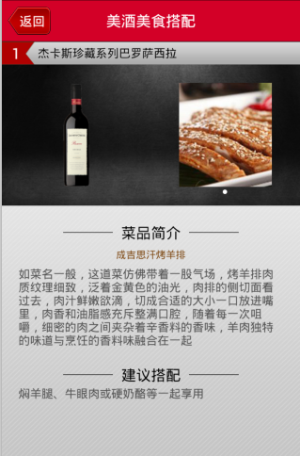 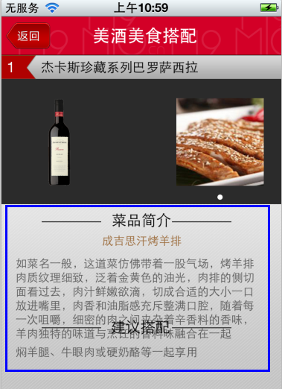

Android版本 IOS版本

操作步骤：进入一个商家->进入餐酒搭配界面

问题描述：上图中IOS版本的适配问题出现了严重错行，Android无该问题。

4、手机App流程问题

操作步骤：首页（外滩啤酒总汇活动）->选择商家->商家活动详情->商家信息->活动优惠->美酒活动->选择商家->商家活动详情。

问题描述：图中蓝色的流程开始，用户已经选择了从一个商家（餐厅）入口进入查看该商家的活动，但是红色部分又再一次选择商家。

预期输出：将红色部分的多余流程去除。即 商家信息->活动优惠->美酒活动->商家活动详情。

**5.商户页内美酒活动显示问题**

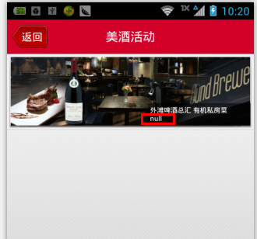

首页（外滩啤酒总汇活动）->选择商家->商家活动详情->商家信息->活动优惠->美酒活动

美酒活动页面红色框出部分应该是和首页一样的活动简介，而不是“null”。

6、首页UI显示

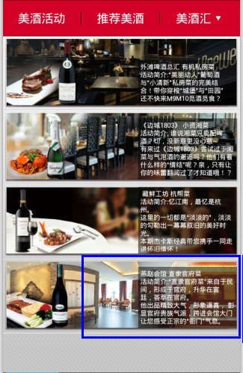 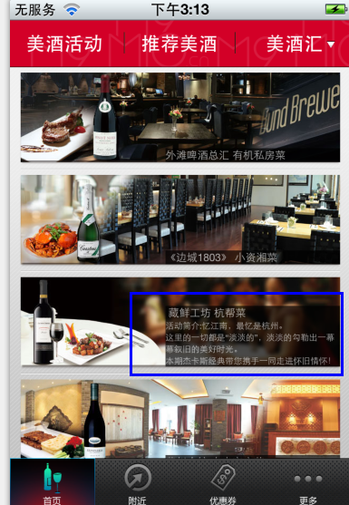

Android版本 IOS版本

描述：如上图，在后台输入换行的文字后，右侧（IOS）将活动简介框拉的比较窄、比较宽；而左侧（Android）拉的很高而且挤在了一起，十分难看。请将Android的显示效果调整为IOS版本的显示效果。